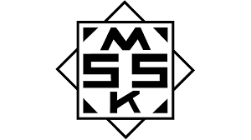

Förslag till packlista
Viktigast, glöm inte att packa ett glatt humör

Match och träning | Klart - DIT | Klart -HEM
Matchtröja
Fotbollsskor
Benskydd/ tejp/ sockar
Extra fotbollssockar om man har
Vattenflaska
Ryggsäck
Tränings shorts
Tränings T-shirt
Bas kläder | Klart - DIT | Klart -HEM
Vanliga skor/ gympaskor

Trosor/BH
T-shirt
Tröjor
Byxor
Regnkläder
Badkläder
Flipflop
Sockar
Påse för smutskläder
Hygienartiklar | Klart - DIT | Klart -HEM
Tandborste/tandkräm
Schampoo/Balsam
Deodorant
1 badhanddukar
Bindor/tamponger
Mediciner om man har några man behöver ta regelbundet.
Vätskeersättning
Övrigt | Klart - DIT | Klart -HEM
Mobiltelefon
Mobilladdare
Ev solskydd
Giltigt ID handling
Matsäck med frukost och snacks på tåget ner till Göteborg

